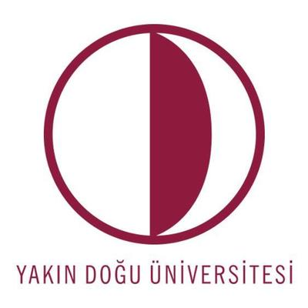
YAKIN DOĞU ÜNİVERSİTESİ / NEAR EAST UNIVERSITY
ATATÜRK EĞİTİM FAKÜLTESİ / ATATURK EDUCATION FACULTY
MEZUNLARLA İLETİŞİM VE İZLEME FORMU / ALUMNI CONTACT AND TRACKING FORM

Adı Soyadı / Name Surname:
Bölüm/Program Adı / Department / Program
Üniversiteye Kayıt Olduğu Yıl / Start date:
Üniversiteden Mezun Olduğu Yıl / Graduation date:
Lisansüstü Eğitime devam ediyor mu? / Continued postgraduate studies (MA & PhD): | Evet/Yes( ) Hayır/No ( )
Evet ise Hangi Üniversitede devam ediyor? If yes at which university?
E-Mail Adresi/Web Adresi / Your e mail adress:
Cep Telefonu / Mobile Phone:
İşe Başladığı Yıl / Employment year:
Özel de mi / Devlette mi çalışıyor?
Have you been working in a public/governmental institution or the private sector?
Mezun Olduğu Branş İle İlgili Mi Çalışıyor? Is your job related to the field that you graduated from? | Evet/Yes ( ) Hayır/No ( )
Çalıştığınız kurumun adı nedir? / Name of your workplace:
Fakülte Hakkında İlgili Görüş ve Önerileriniz / Please write down your thoughts and suggestions about our Faculty:

Resim (Kullanılmasını istediğiniz kurum/iş da çekilmiş ve/veya mezun fotoğrafınız) Please add your picture (taken within your workplace and/or graduation picture)

